**1-      Langue orale /langue écrite**

Toute langue peut être écrite ou orale alors que certaines langues ne sont pas écrites. La langue orale ou l’oralité est la langue « parlée » ou « prononcée » tandis que la langue écrite n’est que « la transcription de la langue orale ou parlée ». (Dictionnaire de la linguistique Jean DUBOIS).

**1-1-           Français parlé / français écrit**

Il s’agit d’ailleurs de deux codes de la langue qui sont tout à fait différents car chacun utilise des signes qui lui sont propres : à l’oral on utilise des sons où *phonèmes* par contre à l’écrit on utilise des lettres ou *graphèmes*.

En plus, les marques syntaxiques du genre et du nombre qui sont omniprésents à l’écrit ne sont pas toujours présents à l’oral.

**Exemple** : grand / grande, strict / stricte, hôpital/ hôpitaux, maison/maisons …Autrement dit, tout ce qui s’écrit ne se prononce pas forcément c’est pourquoi le nombre de graphèmes d’un mot n’est pas toujours égal au nombre de phonèmes.

Par ailleurs, la langue écrite exige un vocabulaire qui relève d’un certain niveau de la langue contrairement à la langue parlée qui se caractérise par sa spontanéité et son vocabulaire qui vient généralement de la langue familière ou populaire : elles appartiennent à deux registres distincts.

La syntaxe et les structures des phrases sont simples et courtes à l’oral mais complexes et longue à l’écrit.

Enfin, à l’oral on se réfère aux règles de prononciation ou à la phonétique. À l’écrit, on se réfère aux règles d’orthographe. Ces systèmes de signes phoniques et graphiques sont différents.

**1-2-** **prononciation et orthographe**

 La prononciation concerne la langue parlée alors que l’orthographe appartient à la langue écrite la prononciation est définie comme « *la manière de produire les sons d’une langue donnée*».

L’orthographe, quant à elle, est « *la manière d’écrire les mots d’une langue suivant un ensemble de règles définies comme « norme » pour cette langue* ».

**Les phones :** en [phonétique](https://fr.wikipedia.org/wiki/Phon%C3%A9tique), un phone est un [son](https://fr.wikipedia.org/wiki/Son_(physique)) articulé, c’est-à-dire prononcé en principe de manière distincte par le mouvement des [organes](https://fr.wikipedia.org/wiki/Organe) qui l’émettent, et qui est reçu dans le processus de [communication](https://fr.wikipedia.org/wiki/Communication) par la [parole](https://fr.wikipedia.org/wiki/Parole) en tant que le moindre segment discret perceptible dans la chaîne parlée

**Phone ou son ?**

Le terme de son désigne tout bruit créé, alors que phone ne désigne que ceux émis par la bouche humaine.

**Le phonème**: est la plus petite unité distinctive de la chaine parlée, c’est-à-dire la plus petite unité de son capable de produire un changement de sens lorsqu’on substitue un phonème à un autre. Par exemple, /r/ et /∫/ sont deux phonèmes différents puisque la substitution de /∫/ à /r/ entraine un changement de sens : rat/chat ([ra] / [∫a]) Par contre, il existe en français deux sons /r/ différents : un /r/ roulé et un /r/ non roulé (point de vue phonétique) mais ils correspondent à un seul phonème /R/ (point de vue phonologique) puisque la substitution de l’un à l’autre ne conduit pas à des significations différentes du mot rat. Il existe, en français, 36 phonèmes qui sont codés par ce qui est appelé l’Alphabet phonétique international (A.P.I.) à l’aide de symboles spécifiques

**La lettre** est une unité de l’alphabet qui en compte 26 (6 voyelles et 20 consonnes). En français, les lettres, mais aussi les signes diacritiques (les accents, le tréma et la cédille) permettent de transcrire les phonèmes.

**Graphème** Le graphème est la plus petite unité du système graphique destiné à transcrire les phonèmes. Il est constitué par une ou plusieurs lettres : [o] = o, au, eau (3 graphèmes pour un phonème). Il est donc, distinct de la lettre comme le phonème l’est du son. Digramme : ensemble de deux lettres. Trigramme : ensemble de trois lettres.

**1. Définition de la phonétique** :

Le mot phonétique vient du grec **« phône »** qui veut dire= **la voix**. Il renvoie à un domaine de la linguistique consacré à l’étude scientifique de la face matériel du langage. Son unité d’analyse est le « son ».

La phonétique est l'étude scientifique des sons du langage humain. Elle exclut les autres sons produits par les êtres humains, même s'ils servent parfois à communiquer, comme les toux et les raclements de gorge. De même, elle exclut les sons non humains.

**2. Définition de la phonologie**

La phonologie  est la branche de la [linguistique](https://fr.wikipedia.org/wiki/Linguistique) qui étudie les sons du point de vue fonctionnel, c’est à dire en tant qu’ils fonctionnent dans une langue, s’opposant et contrastant ainsi avec d’autres sons. Les sons sont considérés en tant que faisant partie d’une structure (langue).

**3.Distinction entre phonétique et phonologie**

La phonétique représente la branche de la linguistique qui étudie les sons de la parole (phones) tels qu'ils existent, en tant que réalité physique. La phonétique analyse les sons de la parole sans se soucier de leur rôle dans la langue à laquelle ils appartiennent, indépendamment du sens. En revanche, **la phonologie** examine les sons en fonction de leur valeur distinctive sur le plan sémantique. La phonologie peut être comparée à la phonétique de la même manière que la langue peut l'être par rapport à la parole.

**3. Les branches de la phonétique**

3.1. **La phonétique articulatoire** La phonétique articulatoire s’intéresse à l’étude du fonctionnement de l’appareil phonatoire et de ses possibilités générales. L’objectif étant de décrire comment les sons sont-ils produits et de faire l’inventaire des sons des langues du monde.

3.2. **La phonétique acoustique** La phonétique acoustique mesure les phénomènes physiques liés à la transmission des sons, notamment les ondes sonores. Cela englobe des aspects tels que le timbre, la fréquence et l'intensité des sons.

3.3. **La phonétique auditive** La phonétique auditive, également appelée phonétique perceptive, relève de la physiologie et de la neurologie. Elle se concentre sur le processus de réception des sons, du nerf auditif jusqu'au cerveau.

**4. Les domaines de la phonétique**

**4.1.La phonétique générale**

Elle étudie l'ensemble des possibilités phoniques de l'homme à travers toutes les langues naturelles**,** la réalisation phonique de toutes les langues.

**4.2. La phonétique particulière**

Elle étudie toutes les réalisations phoniques d’une seule langue.

**4.3. La phonétique comparative:** elle étudie les analogies et les différences entre les sons émis par l'homme dans le cadre de deux ou plusieurs langues.

**4.4. La phonétique historique, diachronique ou évolutive :** elle étudie l'évolution des sons à travers l'histoire et à travers le temps d'une ou de plusieurs langues.

**4.5. La phonétique descriptive, synchronique ou statique:** elle s'occupe de définir et de classer les phonèmes ou combinaisons de phonèmes soit du langage en général soit d'un parler donné à un moment.

**4.6. La phonétique corrective :** elle corrige et améliore la prononciation des sons.

**5. L’interdisciplinarité de la phonétique**   
La phonétique est par conséquent un domaine très large ayant beaucoup d'aspects différents.

Elle s'inspire de disciplines qui lui sont nécessaires telles que : la physique (description physique des sons), la médecine et la physiologie (pour les organes qui rentrent en jeu lors de la phonation), la psychologie, la sociologie, la linguistique, … D'un autre côté, elle contribue au développement d'autres disciplines comme : la didactique des langues (accélérer l'apprentissage de la prononciation),  l'audiométrie (on étudie la gamme de fréquences de la parole pour faire des appareillages pour les malentendants),  la pathologie du langage, les télécommunications, l'informatique (traitement automatique, voix de synthèse).  
La phonétique apparaît donc comme une science fondamentalement interdisciplinaire.

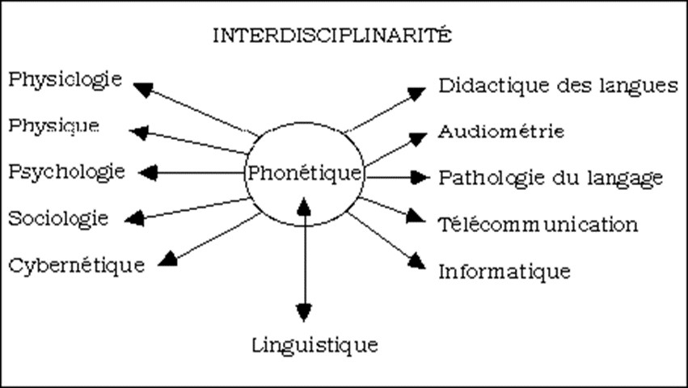

**Exercice 1 :** En vous basant sur le TD et vos lectures personnelles, indiquez si les informations suivantes sont vraies (V) ou fausses (F), puis donnez les bonnes réponses.

• La phonétique est une discipline théorique. F

- La phonétique est une discipline expérimentale.

• La phonétique est du domaine de la parole. V

• L’objet d’étude de la phonétique est le graphème. F

- L’objet d’étude de la phonétique est le son du langage humain articulé (phone).

• La phonétique est l’étude du fonctionnement du phone. F

- La phonétique est l’étude de l’aspect physique du phone.

• La langue française est parfaitement transparente. F

- La langue française est moyennement transparente.

2-Quels sont les graphèmes qui correspondent au son o ?

3-Est-ce que les graphèmes c, ch, x, t, g, s ont une seule prononciation qui leur ai propre ?

4-Est-ce que chaque lettre correspond à un son unique dans la langue française ?

**Introduction à la phonétique articulatoire**

**1. Définition**

La phonétique articulatoire (ou physiologique) est une ancienne branche de la linguistique. En se rapprochant de l’anatomie, et de la physiologie ; elle étudie la production de la parole c’est-à-dire les organes phonateurs. Son domaine est l’étude du fonctionnement des organes de l’articulation. Ces organes, dont l’homme se sert pour prononcer des sons, ne sont pas essentiellement linguistiques.

2.  **L’appareil phonatoire**



L’appareil phonatoire (ou vocal) désigne l’ensemble des organes qui permettent à l’homme d’émettre des sons. Il est constitué de trois parties :

* 1. **L’appareil respiratoire**

Les poumons avec les bronches, la trachée et les organes respiratoires jouent le rôle d’une soufflerie (source de l’air). La phonation se fait pendant l’expiration (c’est-à-dire) lorsqu’on dégage l’air). Le courant d’air sortant des poumons passe à travers la trachée artère pour atteindre le larynx ;

* 1. **Le larynx**

Le larynx se situe dans la partie médiane et antérieure du coup en avant du pharynx et à l’extrémité supérieure (au-dessus) de la trachée. Au niveau du larynx, on trouve  les cordes vocales, source de la voix humaine (elles ont une longueur de 20 à 25 mm chez l’homme et plus courtes chez la femme). Le courant d’air venant des poumons arrive au niveau du larynx où se trouvent les cordes vocales entre lesquelles on trouve la glotte. Les cordes vocales ont trois positions :

  - elles sont écartée pendant la respiration, ce qui laisse entrevoir la glotte[1] ;

  - elles sont fermées ou accolées quand l’air ne passe pas (l’apnée) alors la glotte est fermée c’est-à-dire elle ne se voit pas ;

  - elles sont rapprochées  pendant la phonation alors la glotte est variable.



**Figure 5 : Trachée, glotte et cordes vocales Figure 4 : vue latérale du larynx**

**Fonctionnement des cordes vocales lors de la phonation**

Pendant la phonation, les cordes vocales vibrent pour certains sons et ne vibrent pas pour d’autres. Elles vibrent quand l’air venant des poumons les trouve rapprochées alors il les fait vibrer pour qu’il puisse passer. Elles ne vibrent pas quand le courant d’air les trouve un peu séparées alors il passe librement sans les faire vibrer.



**Figure 6 : les différentes formes des cordes vocales**

* 1. **Les cavités supra-glottiques**

Il s’agit de résonateurs (ou cavités) par lesquels la colonne d’air passe pour que les sons soient prononcés. C’est au niveau de ces cavités que la voix se transforme en parole car ce sont des cavités de résonance.

 On parle de trois cavités : la cavité pharyngale(ou pharyngo-laryngienne), la cavité buccale et la cavité nasale

- la cavité pharyngale : c’est le pharynx qui se situe entre les fosses nasales et le larynx et constitue un passage du flux d’air ;

- la cavité buccale : elle se situe entre le pharynx et les lèvres et séparée des fosses nasales par le palais. On trouve dans la bouche des organes fixes et d’autres mobiles qui participent dans l’articulation des sons ;

- la cavité labiale : projection en avant ou étirement

 - la cavité nasale : elle contient les fosses nasales qui sont séparées par une cloison. L’air venant des poumons peut passer par le nez à travers le voile de palais.

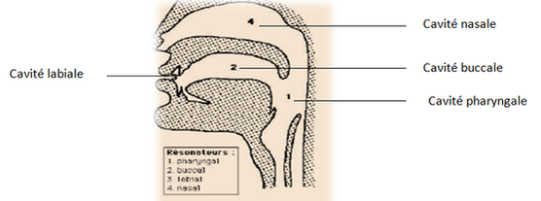

Les cavités nasale et buccale servent à modifier le son produit par les cordes vocales ce qui donne une multitude de sons selon la partie où ils seront articulés et les organes qui interviennent dans leur phonation. Sachant que l’articulation peut se faire aux endroits suivants :

-          Les lèvres (articulation labiale);

-          Les dents (articulation dentale);

-          Les lèvres et les dents (articulation labio-dentale) ;

-          Les alvéoles (articulation alvéolaire);

-          Le palais (articulation palatale) ;

-          Le voile du palais (articulation vélaire) ;

-          La luette (articulation uvulaire).

-          Le bout de la langue ou l’apex (articulation apicale)

-          Le dos de la langue (articulation dorsale)

-          La racine de la langue (articulation radicale)

**b- Fonctionnement de l’appareil phonatoire humain** :

L’appareil respiratoire (composé essentiellement des poumons et de la trachée) fournit une soufflerie qui exerce une pression d’air. Cette pression d’air (colonne d’air) engendre la création d’un son au niveau d’un vibreur ou un système vibratoire : les cordes vocales. Le son créé par la mise en mouvement des cordes vocales sera modulé par la suite au niveau des résonateurs(les cavités supra-glottique). Le système phonatoire humain est comparable aux  instruments de musique à vent (et non pas à cordes) qui fonctionnent exactement de la même manière.

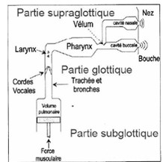 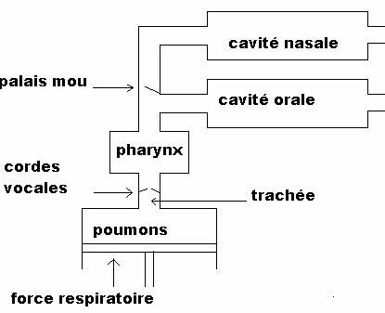

**Anatomie et fonctionnement détaillé des Articulateurs**

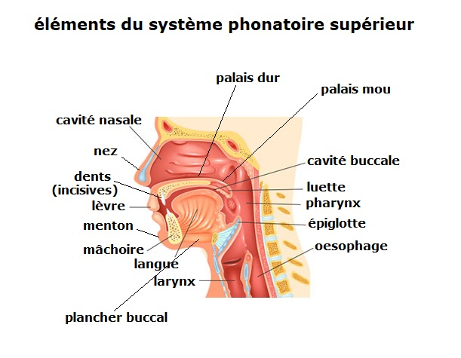 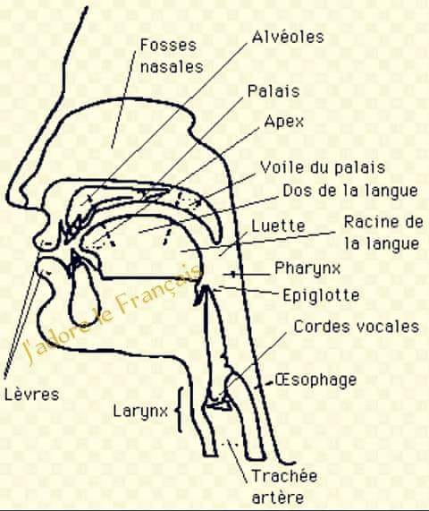

1. L’espace entre les cordes vocales est appelé glotte. La glotte s’ouvre lors de l’inspiration et se referme lors de la phonation, permettant aux cordes vocales de vibrer. Il ne faut pas confondre « glotte » et « épiglotte »